Instituto de Educação Infantil e Juvenil

Outono, 2020. Londrina, 12 de Maio.

Nome: ____________________________________ Turma: ____________

Área do conhecimento: Educação Física | Professor: Leandro

Educação Física – Kung Fu

- Assista ao vídeo e interaja da melhor forma que você conseguir o Taolu de base:
Repetir a sequência de posturas 3 vezes para os dois lados: Cavaleiro, Arqueiro, Gato, Cruzada, Garça e Serpente. Com calma e concentração.
https://www.youtube.com/watch?v=HEDJuu0hWd0

- Vamos para algo mais lúdico e dinâmico, faça essas sequências 1 vez no mínimo (cada).
https://www.youtube.com/watch?v=eybq85zc87M
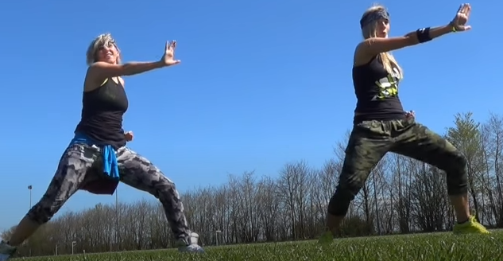
https://www.youtube.com/watch?v=YUfoYCpJja0
Para terminar :
https://www.youtube.com/watch?v=mYyb-u4MOOc
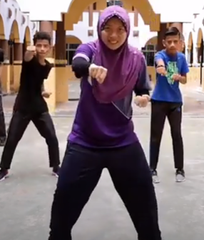
- Alongue por 5 minutos com o professor on-line.

ATENÇÃO NA SUA AULA POR VIDEO CONFERÊNCIA, A AVALIAÇÃO DO SEU ESTUDO E NOTA SERÁ DADA NO HORÁRIO DE AULA! CONFIRÁ QUANDO
7º = todas as Terças as 8:20 6º = todas as Terças as 9:10

- Estarei online no horário da aula através do: leandro.ieijf2@gmail.com, você pode entrar em contato através do e-mail ou Hangouts para tirar qualquer dúvida.

